

**每日市场报告**

**2025年9月02日** 

 **市场综述**

受美国劳动节假期影响，美股9月1日休市一日。美元指数跌0.18%报97.68，非美货币多数上涨，欧元兑美元涨0.22%报1.1712，英镑兑美元涨0.30%报1.3546，美元兑日元涨0.08%报147.1715，离岸人民币对美元跌131个基点报7.1351。美油主力合约涨0.94%，报64.61美元/桶。布伦特原油主力合约涨1.01%，报68.16美元/桶。国际贵金属期货普遍收涨，COMEX黄金期货涨0.84%报3545.8美元/盎司，COMEX白银期货涨2.46%报41.725美元/盎司。

图表1：全球主要股指涨跌幅（%）

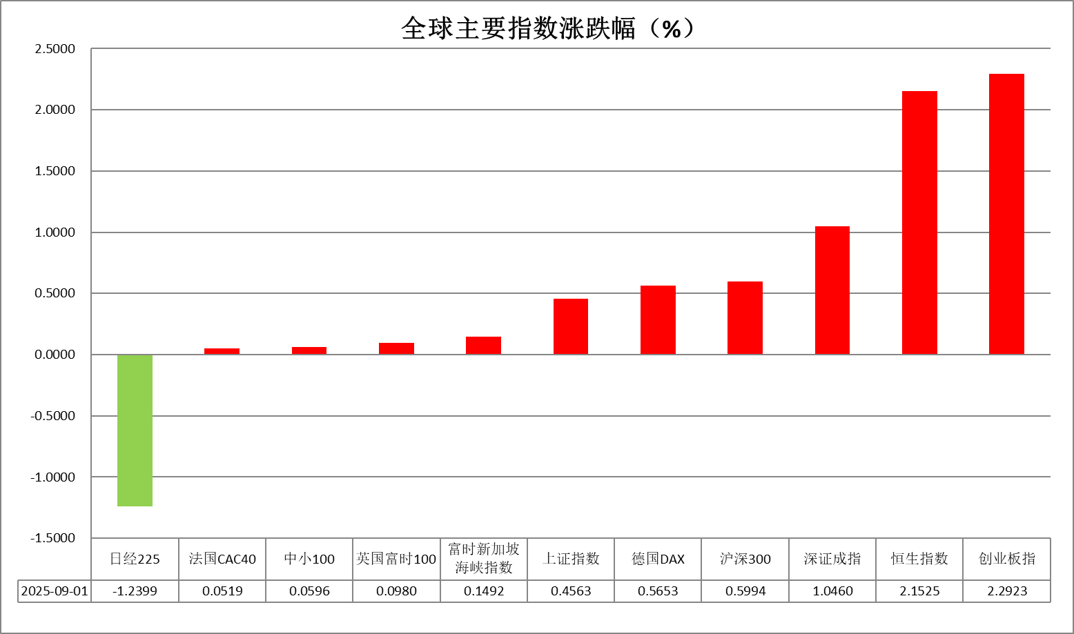

资料来源：公开资料整理、香港万峰

* **消息回顾**

【美国财长贝森特表示，特朗普今年秋季可能宣布国家住房紧急状态以应对房价上涨和供应减少问题。美联储理事提名人米兰很有可能在9月美联储会议前就职。】

【欧央行行长拉加德表示，2%的通胀目标已经达成，将继续采取必要措施确保通胀得到控制，价格保持稳定。斯洛文尼亚央行代理行长称，欧洲央行的“宽松周期已经结束”。】

【欧元区8月制造业PMI终值从7月份的49.8升至50.7的三年多高点，高于初值50.5，自2022年中期以来首次扩张。工厂产量、新订单增速达到近三年半以来的最快。】

【欧盟统计局公布的数据显示，欧元区7月失业率从6月的6.3%降至6.2%，失业人数减少了17万人。这一数据追平了2024年11月创下的历史低点。】

【日本财务省统计显示，二季度日本制造业经常利润同比减少11.5%，为11.27万亿日元，连续2个季度减少。受关税影响，汽车等运输用机械大幅下滑29.7%。】

【英国制造业PMI五个月来首次下降，8月份终值从7月份的六个月高点48降至47，低于初值47.3，且连续第11个月处于收缩区间。】

 **今日关注**

|  |  |
| --- | --- |
| 时间 | 数据/事件 |

|  |  |  |
| --- | --- | --- |
| 2025/9/2 | 17:00 | 欧元区8月CPI年率初值 |
| 2025/9/2 | 22:00 | 美国8月ISM制造业PMI |

* **观点汇总**

**美元指数**

隔夜，美元指数跌0.18%报97.68，非美货币多数上涨，欧元兑美元涨0.22%报1.1712，英镑兑美元涨0.30%报1.3546，美元兑日元涨0.08%报147.1715。

此前公布的核心PCE通胀同比录得今年2月以来最快增速，同时消费者支出创四个月最大增幅，整体符合市场预期，也在美联储可控的通胀范围内，美国经济数据仍具韧性。市场对9月降息的预期保持稳固，FedWatch显示降息25个基点的概率抬升至90%。美国第二季度实际GDP年化增长率修正值高于市场预期；劳动力市场仍存在一定韧性，周度初请失业金人数低于市场预期。尽管数据延续韧性，但美元走势并未得到支撑：市场持续就美联储政策独立性的争论，以及对货币政策可能更快转向宽松的预期仍在反复定价；其次，经济韧性与就业通胀放缓走势的“不对称”对美债长端收益率构成双向拉扯，导致实际利率缺乏趋势性上行动力，美元难以获得实际利差优势。本周五公布的非农就业报告将成为下一市场风向标，若就业数据继续释放降温信号，将进一步巩固降息预期，数据的大幅不及预期可能推动年内三次降息的可能性，对美元持续造成施压。技术面，美元空头均线排列，日线RSI和MACD均显示下行动能增加，短期走势震荡走弱。

欧元区8月制造业PMI经修正后升至50.7的三年多高点，为2022年中期以来首次扩张。此前公布的经济景气指标呈持续回落态势，反映在关税施压背景下欧元区经济复苏预期仍偏谨慎。欧央行行长拉加德反复强调通胀接近目标，近期各类“软数据”预示欧元区经济前景承压，年内重启降息预期重燃。受关税局势缓和提振，日本经济数据延续韧性，7月失业率录得2019年12月以来新低，2025 Q2实际GDP环比增长超出市场预期，连续5个季度呈现增长，支撑日央行鹰派加息立场，若后期数据不存在转弱迹象，日央行或于年内开启加息议程，近期持续走高的日本国债收益率亦对日元形成较强支撑。

图表1：美元指数走势图

图表, 折线图, 直方图

AI 生成的内容可能不正确。

资料来源：Wind、香港万峰

**S&P500**

9月1日美国金融市场因劳动节假期休市。经济数据及货币政策方面，美国7月核心PCE物价指数同比升2.9%，为2025年2月以来新高，预期升2.9%，前值升2.8%；环比升0.3%，与预期及前值一致。美联储最青睐的通胀指标符合预期，进一步巩固市场对美联储9月降息预期。整体来看，美国经济基本面并未出现明显走弱的迹象，但由于市场充分反映美联储9月降息预期，因此7月核心PCE数据并未对市场产生过多有利影响。策略上，建议暂时观望。

图表2：S&P500走势图

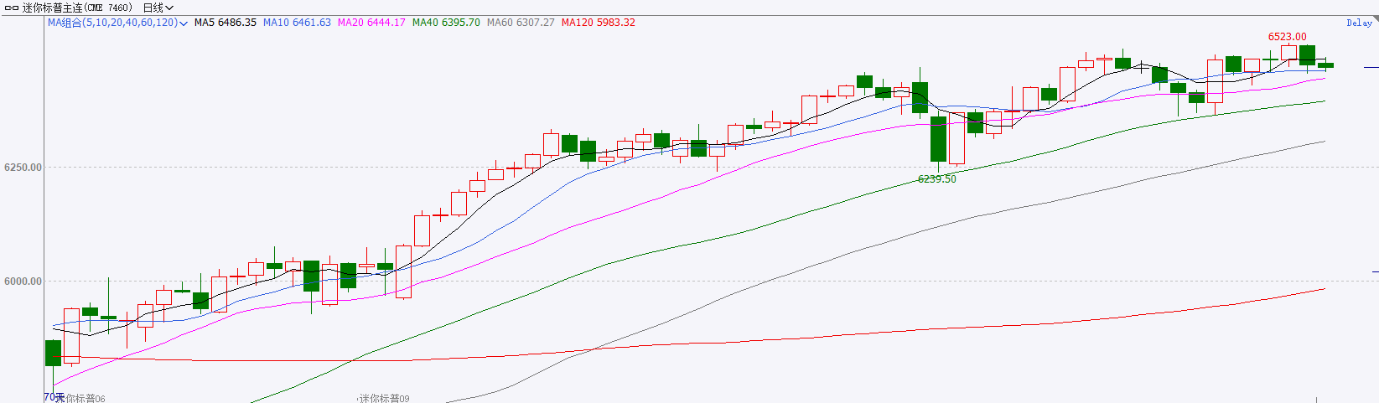

资料来源：Wind、香港万峰

**富时中国A50**

截至9月1日，富时中国A50指数下跌0.41%至14904.15；新交所富时A50期指主力合约下跌0.54%至14904。国内方面，经济基本面，中国8月官方制造业PMI、非制造业PMI和综合PMI分别为49.4%、50.3%和50.5%，环比升0.1、0.2和0.3个百分点。制造业景气有所回升，但仍处于收缩区间。个股层面，A股半年报显示，上证50净利增速较一季度小幅增长，沪深300及中证500有所回落，而中证1000净利增速由一季度增长转为下滑。资金面，北向资金成交保持活跃，两融余额持续攀升。整体来看，在经过持续的大幅拉涨后，涨势有所放缓，短期或呈现震荡整固。目前A股上市公司半年报已基本披露完毕，后续市场将进入业绩及政策真空期。在当前的低利率环境下，居民存款搬家将为市场注入流动性，而此前政策对中长期资金入市的安排，也对优化A股投资结构起到助推效果。此外，在美股估值偏高的情况下，估值较为合理的A股也持续吸引外资流入。最后，由于经济数据表现不佳，市场对政策加码的预期仍存。策略上，建议轻仓逢低买入。

图表3：富时中国A50走势图

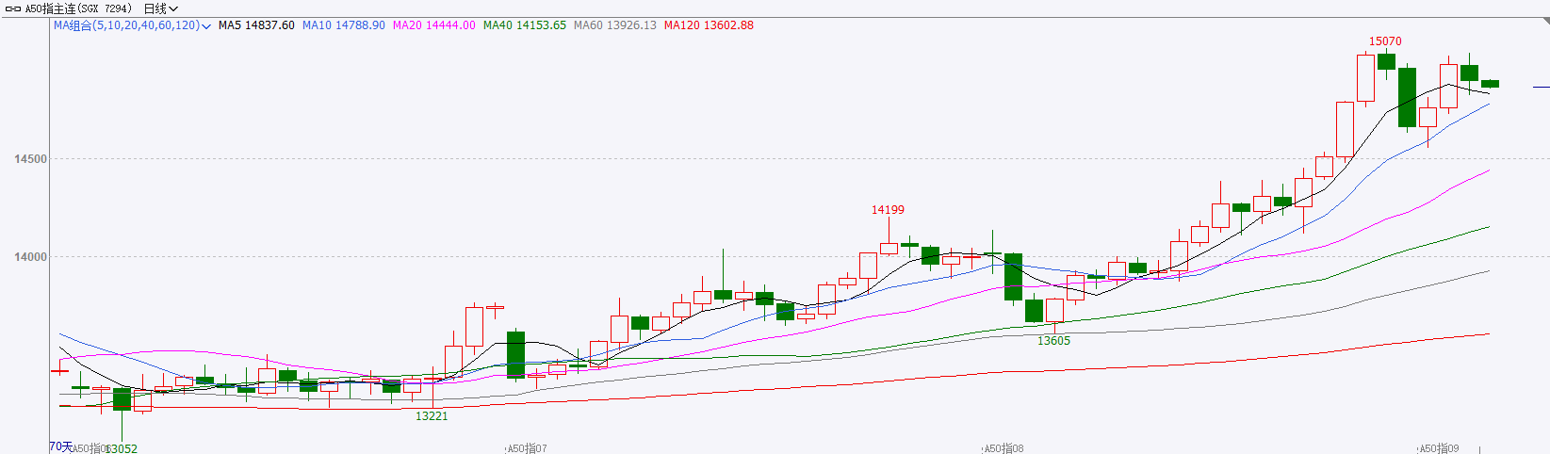

资料来源：Wind、香港万峰

**铜**

隔夜COMEX铜震荡走势，报收4.5725元/磅，涨跌幅-0.39%。国际方面，欧元区8月制造业PMI终值从7月份的49.8升至50.7的三年多高点，高于初值50.5，自2022年中期以来首次扩张。工厂产量、新订单增速达到近三年半以来的最快。国内方面，《个人消费贷款财政贴息政策实施方案》于9月1日正式实施，参与试点银行等机构正式接受贴息方案申请。正值银行中报季，部分银行高管在中报业绩会上对消费信贷贴息政策的影响给予乐观预期。此外，各家银行均明确，信用卡分期业务不在贴息范围。库存方面，截至9月1日，COMEX铜库存为277843短吨，环比+2617短吨；LME铜库存为158875吨，环比-25吨；SHFE每日仓单20200吨，环比-1212吨。美元美债方面，由于市场对美联储的降息押注升温叠加对其独立性的担忧加剧，美元指数承压走低，最终收跌0.17%，报97.68。操作建议，纽铜主力合约轻仓震荡交易，仅供参考。

图表4：铜日线走势图

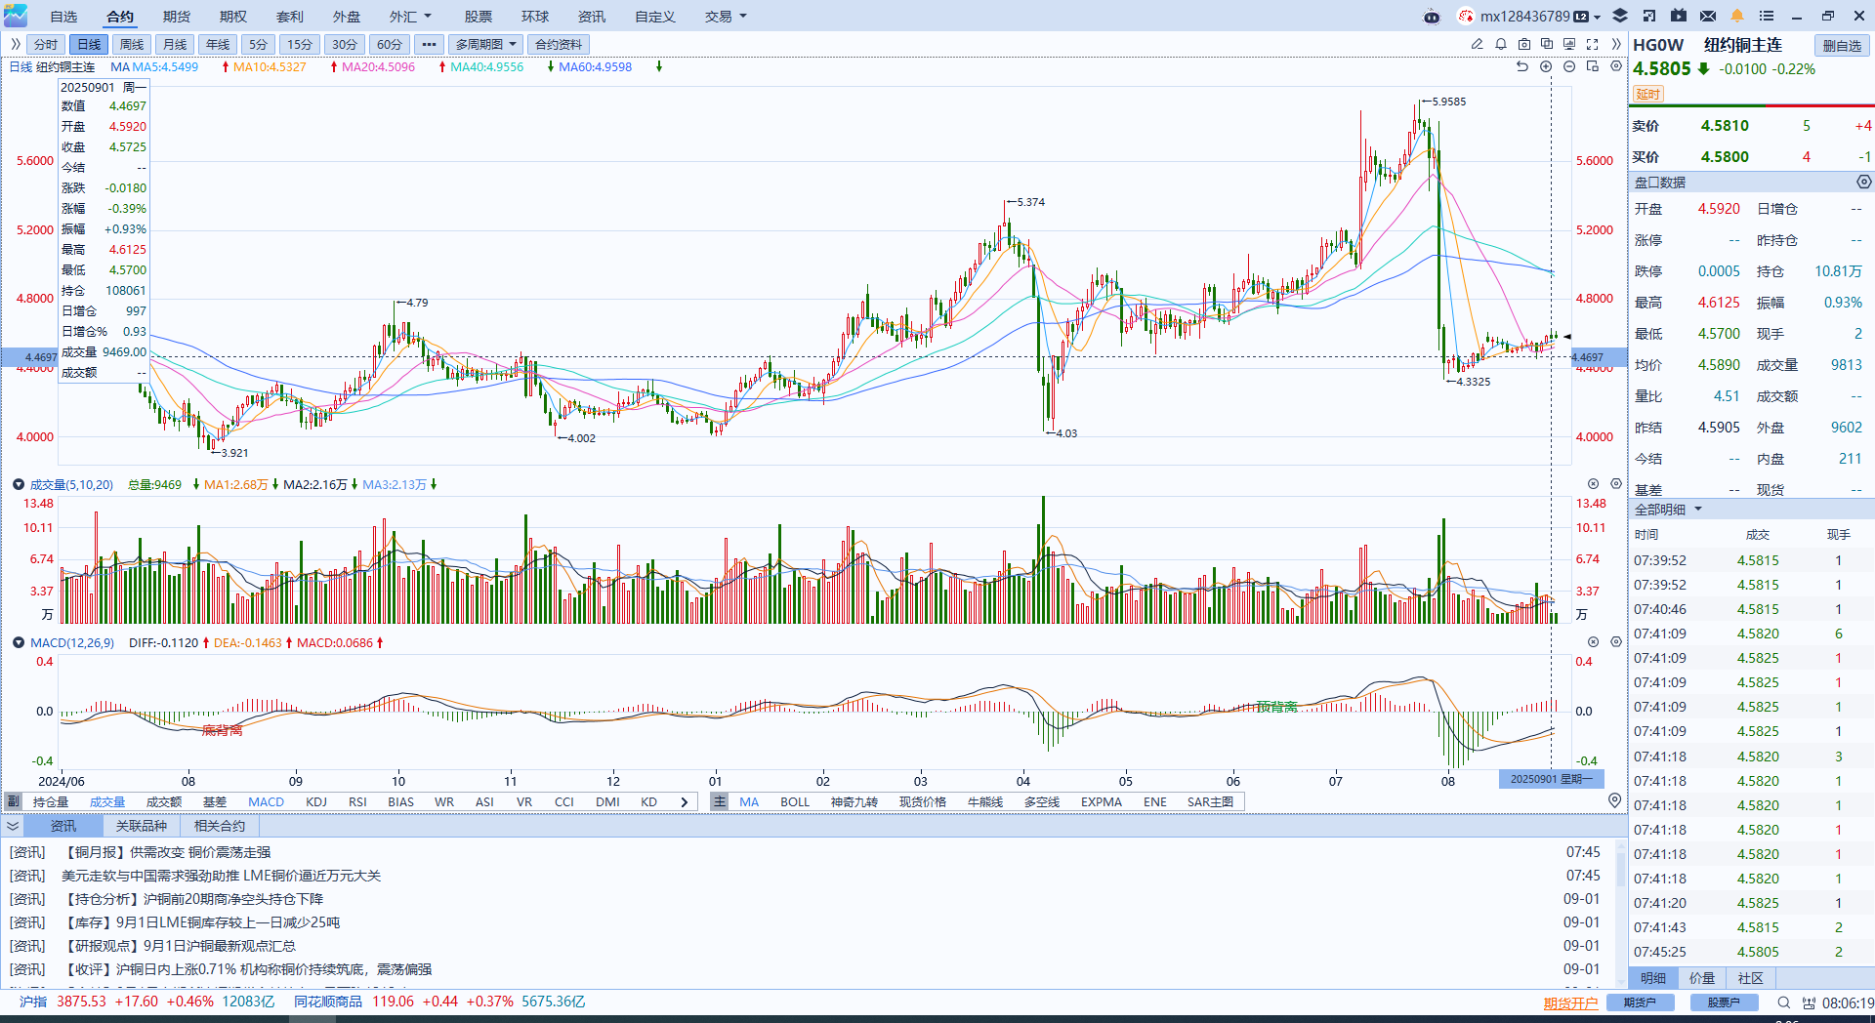

资料来源：Wind、香港万峰

**黄金**

隔夜，国际贵金属期货普遍收涨，COMEX黄金期货涨0.84%报3545.8美元/盎司，COMEX白银期货涨2.46%报41.725美元/盎司，COMEX黄金白银期货价均创下历史新高，SHFE贵金属市场维持强劲上涨动能。近期贵金属市场强势突破，主要受以下几方面因素驱动：首先，美联储降息预期持续得到强化，9月启动降息成为市场基准情景，若后续美国非农数据再显疲弱，不排除年内降息三次的可能性，推动贵金属板块高度乐观的交易情绪。历史数据显示，在降息预期升温阶段，金银价格通常呈现相对强势。其次，特朗普持续对美联储官员施加压力，威胁美联储政策独立性，推动避险情绪回升并提振金价，白银作为高beta品种跟随黄金上行。此外，金银比价向历史均值回归的交易情绪继续升温，当前伦敦金/伦敦银比率仍高于历史中枢水平，存在进一步修复空间，从而对银价形成潜在拉动。回顾前几个月，金价持续区间震荡，主因关税及通胀预期频繁扰动；近期市场对降息预期不确定性有所消散，交易情绪转向乐观。展望后续，需重点关注美国8月PMI及非农就业数据，若数据与预期不符，或迎来阶段性回调，但9月降息基本已成定局，出现大幅下跌的可能性较低，除非就业数据显著超预期乐观。技术面上，多项指标显示黄金与白银均已进入超买区间，短期或有调整需求，投资者需注意风险控制。沪金2510合约本周关注区间：750-850元/克；沪银2510合约关注区间：9600-9900元/千克。外盘方面，伦敦金价关注区间：3450-3550美元/盎司，伦敦银价关注区间：39-41美元/盎司。

图表5：COMEX黄金日线走势图

图表, 直方图

AI 生成的内容可能不正确。

资料来源：Wind、香港万峰

**ICE原糖**

周一美国金融市场因劳动节假期休市。

图表6：ICE美糖主力合约价格走势图

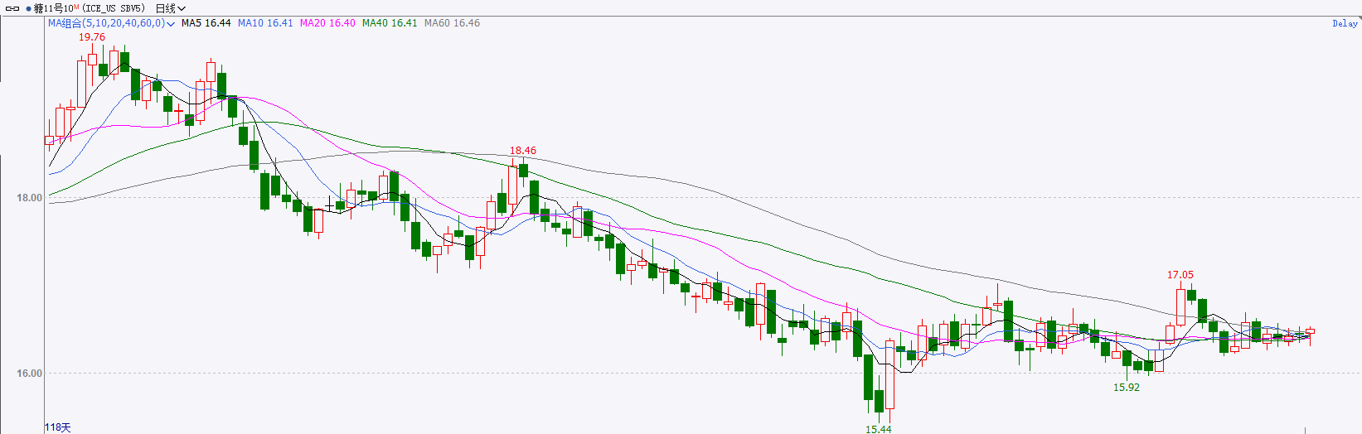

资料来源：Wind、香港万峰

**ICE棉花**

周一美国金融市场因劳动节假期休市。

图表7：ICE美棉主力合约价格走势图

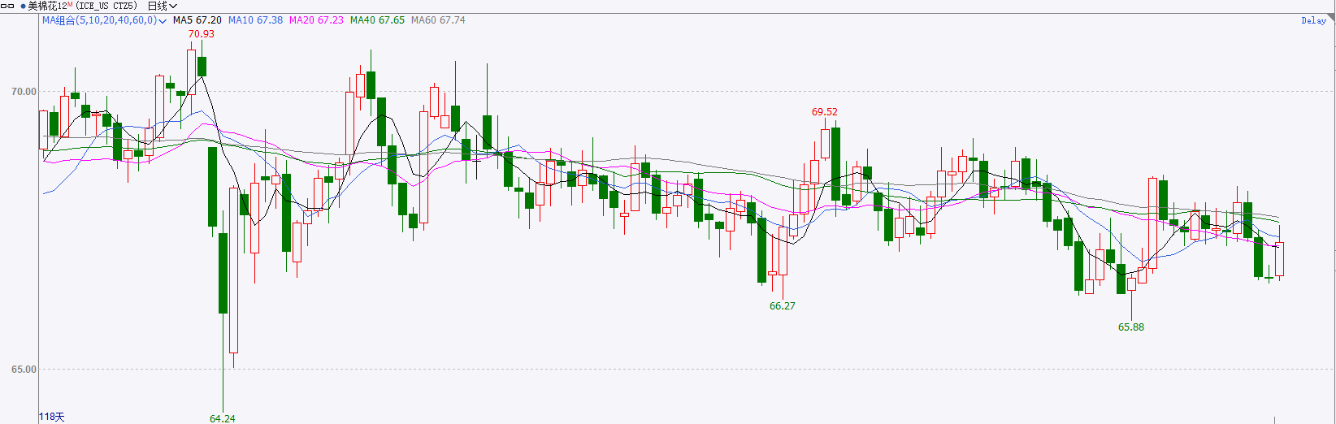

资料来源：Wind、香港万峰

△ 免责声明

此报告由香港万峰所编制。本报告采用之资料及意见均相信可靠及准确，但本公司并不对各分析或有关资料之可靠性及准确性作出全面性保证。本报告只供客户或读者作参考之用，客户或读者不应完全依靠本报告内容作为投资准则。

本报告之资料及意见如有任何更改，恕不另行通知。本报告并非及并无意图构成任何作价或招揽进行买卖本报告 提及的商品。本公司不会对任何因依靠本报告作出任何买卖而引致之任何损失承担任何责任。